**手机配置数据分析报告**

# 麒麟、晓龙CPU为主流CPU

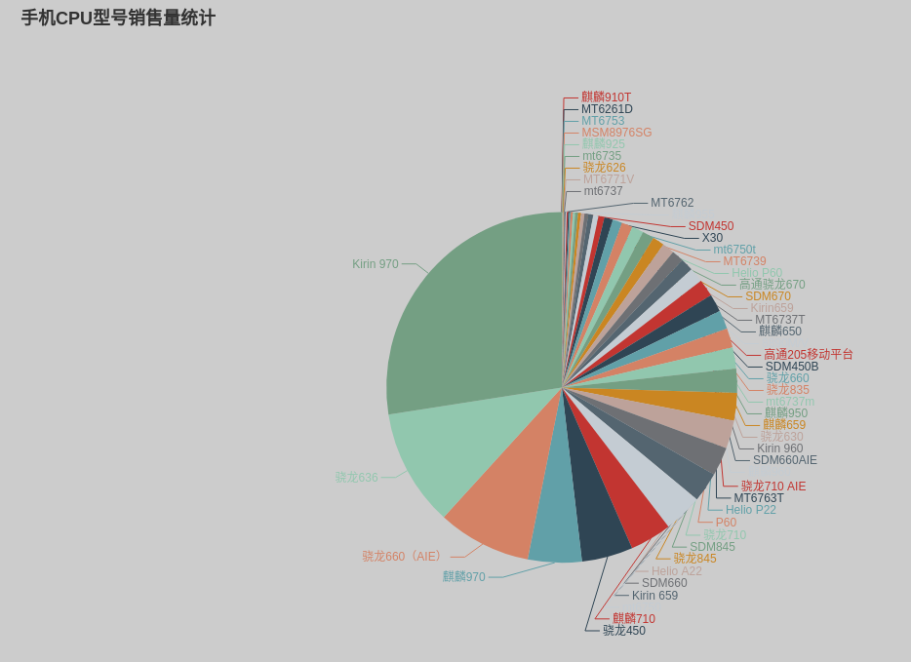

经过对手机数据的分析，麒麟系列CPU、骁龙系列CPU为主流CPU，占总销售量的一半，市场主流手机CPU主要是麒麟970、骁龙636、骁龙660。

# 手机销量随着RAM容量的增加而增加

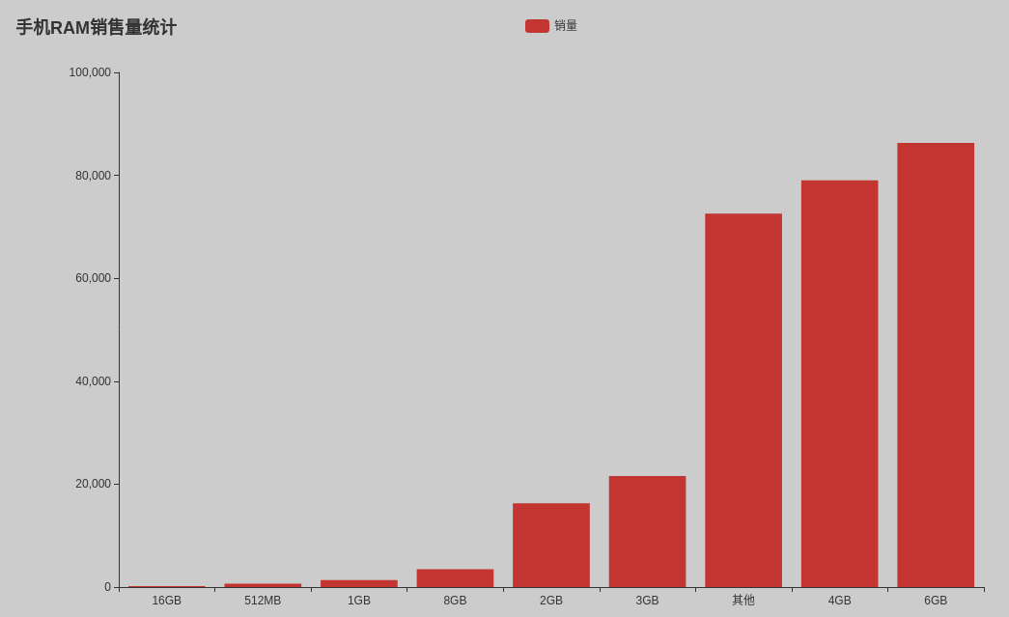

从数据分析结果上可以看到，RAM越大的手机销量也越高。

# 手机ROM的大小与销量不成正比

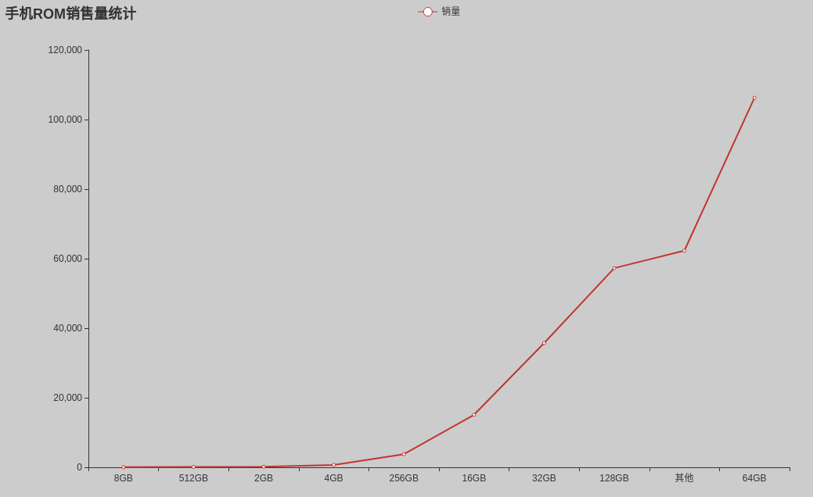

从数据分析上看，手机ROM的大小并不能影响手机销量，64GB存储容量的手机仍然是市场主流。

# 安卓手机操作系统市场占有率极高

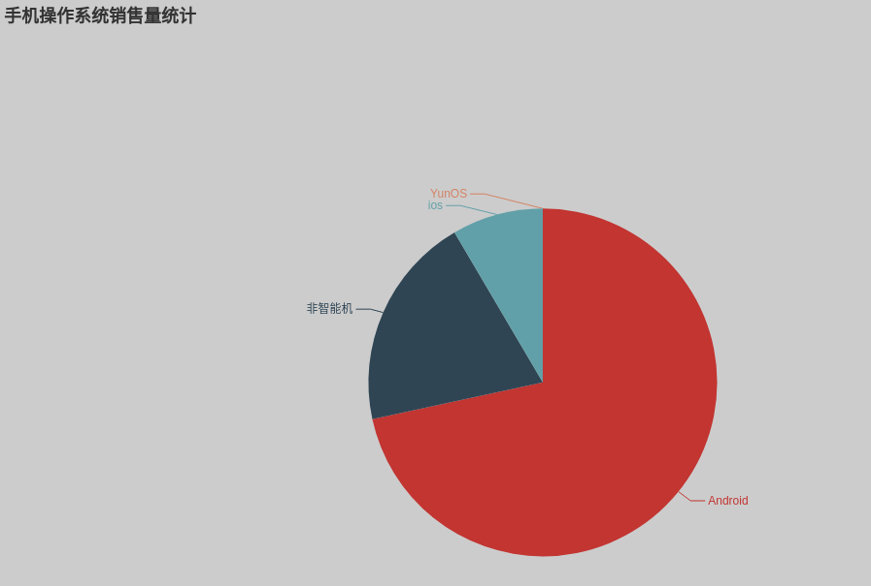

安卓操作系统占据市场约75%，成为手机装机量最高的手机。

# 总结及建议

厂商生产新款手机建议配置为CPU：麒麟970、骁龙636/660， RAM：4GB或6GB，ROM：32GB、64GB、128GB，操作系统选用安卓操作系统。